Возможные способы дистанционной оплаты Единых платежных документов за жилищно-коммунальные услуги
17.04.2020
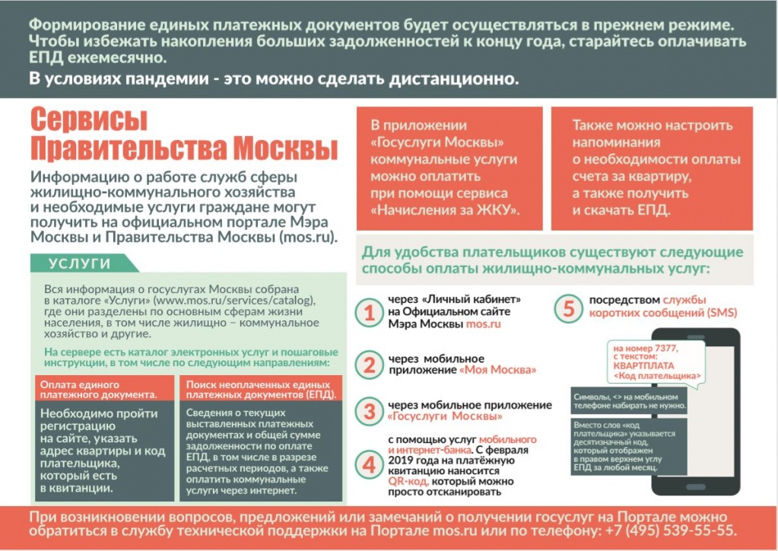

Адрес страницы: http://uzhnoport.mos.ru/presscenter/true/detail/8841461.html
Управа Южнопортового района города Москвы

